lES TABLEAUX
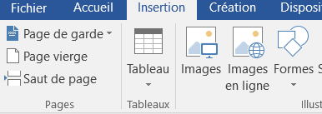
Dans certains travaux, vous aurez besoin d’intégrer un tableau. Pour ce faire, allez dans la section du menu « Insertion ».
- Cliquez sur la flèche sous « Tableau ».
- Sélectionnez le nombre de lignes et de colonnes dont vous avez besoin en positionnant le curseur dans la cellule correspondante, ou :
- Choisir « Insérer un tableau… » dans le menu ou :
- Choisir « Dessiner un tableau… » ; « Feuille de calcul Excel » ou « Tableaux rapides » dans le menu du bas.

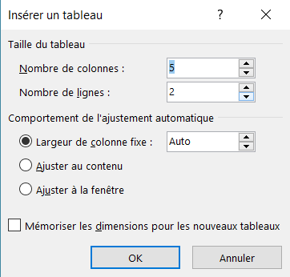
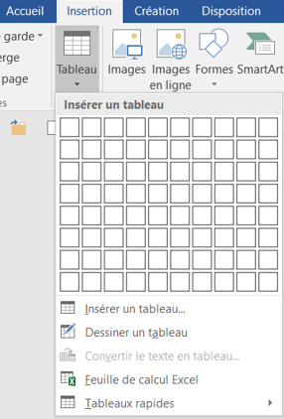
- Avec l’option « Dessiner un tableau », un nouveau menu apparaît. Un petit crayon apparaît en remplacement de votre curseur. En pressant le bouton gauche de la souris à l’endroit choisi, glisser vers le bas à droite pour obtenir une case de la dimension souhaitée.
- Pour corriger la dimension, vous pouvez procéder manuellement en positionnant le curseur sur la ligne et déplacer pour agrandir ou diminuer. Ou vous pouvez utiliser le menu pour corriger la hauteur et la largeur de la cellule, dans « Outils de tableau / disposition ».

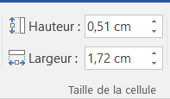
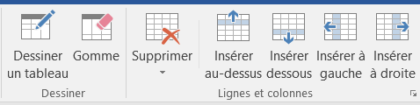

À partir de la cellule créée, vous pouvez insérer de nouvelles cellules de tous les côtés, en ajuster les dimensions et, avec la fonction « Gomme », effacer des cloisons entre les cellules. Exemple :
Gomme
Gomme

- On peut aussi utiliser le menu « Feuille de calcul Excel ». Une fenêtre Excel vierge apparaît. Remplir le tableau et ajuster la dimension. Ce choix est particulièrement judicieux pour créer un tableau avec des calculs. Placez votre curseur à l’extérieur du tableau et le tableau apparaît sous cette forme dans votre fichier :
Date | Réunion | Travail | Activité
03-sept | 7h - conférence | 8h30 au bureau | volleyball 19h
04-sept |  | 8h au bureau | R.V. médical 14 h
05-sept | 13 h - équipe | 7h30 à 12h
06-sept | 10 h - direction | 7h à 16h | bingo 20 h
07-sept |  | 7h à 16h

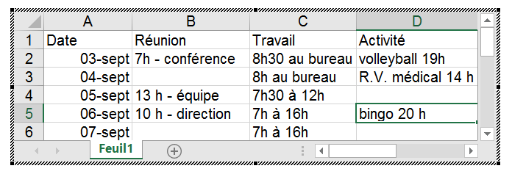

- Pour apporter des corrections dans le tableau, si vous double-cliquez sur le tableau, la formule Excel du tableau réapparaîtra pour vous permettre de le modifier.

- Le dernier choix est l’insertion d’un tableau rapide. Il s’agit de modèles prédéterminés.
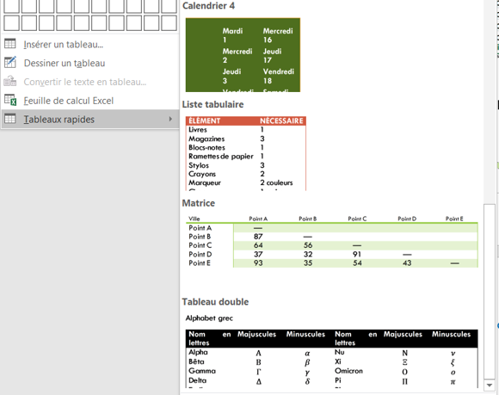

Voici un exemple ci-après :

Inscription dans les collèges locaux, 2005
Collège | Nouveaux étudiants | Étudiants du deuxième cycle | Variation
 | Étudiant du premier cycle
Université du cèdre | 110 | 103 | +7
Collège de l’orme | 223 | 214 | +9
Académie de l’érable | 197 | 120 | +77
Collège des pinacées | 134 | 121 | +13
Institut du chêne | 202 | 210 | -8
 | Diplômé
Université du cèdre | 24 | 20 | +4
Collège de l’orme | 43 | 53 | -10
Académie de l’érable | 3 | 11 | -8
Collège des pinacées | 9 | 4 | +5
Institut du chêne | 53 | 52 | +1
Total | 998 | 908 | 90
Source : Données fictives fournies à des fins d’illustration uniquement
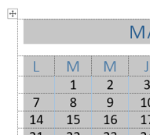
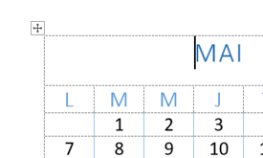
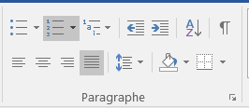
- Pour centrer un tableau, vous devez cliquer sur le coin supérieur gauche jusqu’à ce qu’apparaisse un carré avec une croix à l’intérieur, on s’assure que le tableau est noirci ce qui nous indique qu’il est sélectionné. On utilise ensuite la fonction pour centrer (ou placer à droite ou à gauche dans la page) dans le menu du paragraphe.
Résultat
Décembre
L | M | M | J | V | S | D
 |  |  |  |  |  | 1
2 | 3 | 4 | 5 | 6 | 7 | 8
9 | 10 | 11 | 12 | 13 | 14 | 15
16 | 17 | 18 | 19 | 20 | 21 | 22
23 | 24 | 25 | 26 | 27 | 28 | 29

- Comment apporter des corrections à l’intérieur d’un tableau ? On noircit toutes les cases à modifier en positionnant le curseur à l’intérieur des cellules, en maintenant le bouton gauche enfoncé et en glissant vers le bas et vers la droite jusqu’à l’endroit souhaité. Relâcher le bouton. Contrairement au point 10 qui démontre la façon de déplacer le tableau lui-même, on doit sélectionner la plage souhaitée à l’intérieur du tableau.
- On peut changer la police et ses attributs, la couleur du contenu ou la couleur de fond des cellules, la hauteur des lignes et la largeur des colonnes, l’orientation du texte, les bordures et les marges.
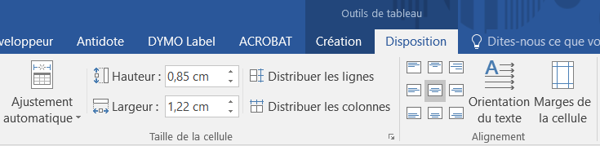

- Dans le menu « Disposition », vous pouvez positionner le texte dans chaque cellule (voir la flèche orange) ;
- Dans ce même menu, vous pouvez corriger la hauteur des lignes ou la largeur des colonnes de façon manuelle (voir la flèche rouge), ou de façon automatique (la fonction permet d’égaliser la hauteur ou la largeur (voir la flèche verte) ;

- Toujours dans le menu « Disposition », la fonction « ajustement automatique » permet d’ajuster les cellules à son contenu (colonnes) ou à la largeur des fenêtres (d’une marge à l’autre de la page), ou encore de fixer la largeur des cellules. Cette fonction ne régule pas la hauteur des lignes.
ÉLÉMENT | NÉCE
Livres | 1
Magazines | 3
Blocs-notes | 1
Ramettes de papier | 1
Stylos | 3
Crayons | 2
Marqueur | 2 couleurs
Ciseaux | 1 paire
- Voici un modèle de tableau ajusté selon le contenu des cellules.
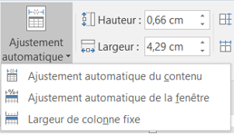

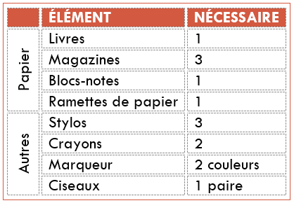
- Vous pouvez aussi changer l’orientation du texte comme suit :
 | ÉLÉMENT | NÉCESSAIRE
Papier | Livres | 1
Papier | Magazines | 3
Papier | Blocs-notes | 1
Papier | Ramettes de papier | 1
Autres | Stylos | 3
Autres | Crayons | 2
Autres | Marqueur | 2 couleurs
Autres | Ciseaux | 1 paire

- Vous pouvez aussi utiliser la fonction les marges de la cellule comme le modèle ci-haut. Elle crée un espace entre toutes les cellules.

- On peut aussi utiliser la fonction « Création » pour appliquer un modèle de présentation, dans le menu « Outils de tableaux », « Création ».
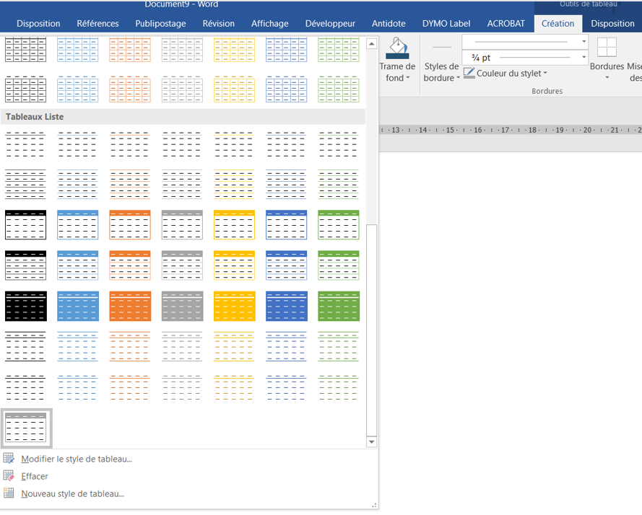
- Une difficulté souvent rencontrée au sujet des tableaux, c’est l’espace occupé sur 2 pages. Sachez qu’il est possible de séparer le tableau avec la fonction « Fractionner le tableau » dans le menu « Outils de tableaux » / « Disposition ».
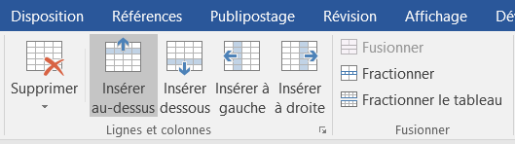

- Il est possible aussi de modifier les cellules avec la fonction « Fractionner », ou « Fusionner ».

- Pour fractionner, on sélectionne la ou les cellules à modifier ; une fenêtre présente l’option d’indiquer les nombres de colonnes et de lignes souhaitées. Dans le modèle présenté, j’ai noirci les deux cellules « Marqueur » et j’ai indiqué 2 colonnes et 2 lignes. Dans les cellules à droite, j’ai ajouté la couleur.

- Pour fusionner, on sélectionne les cellules à fusionner ; on clique sur fusionner. On repositionne le texte avec la disposition (dans cet exemple : centrer à gauche).
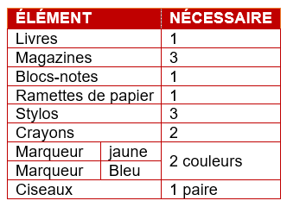
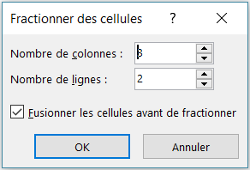


Lâche pas !

